T/AJB xxx-2023

智能共享全螺栓连接电梯工程
应用技术规程

（征求意见稿）

xxxx-xx-xx 发布 xxxx-xx-xx 实施
安徽省建筑节能与科技协会 发布

安徽省地方标准

智能共享全螺栓连接电梯工程
应用技术规程
T/AJB xxx-2023
主编部门：
批准部门：
施行日期： 年 月 日

2023 合肥

前 言
根据《安徽省建筑节能与科技协会2022年第x批标准制订、修订计划》要求，编制组进行了广泛的广泛调查和相关研究工作，认真总结了智能共享全螺栓连接电梯工程应用技术规程工程实践中的经验，参考有关国家标准和国内兄弟省、市的标准，在广泛征求意见的基础上，编制了《智能共享全螺栓连接电梯工程应用技术规程》T/AJB。
本规程主要技术内容包括：1.总则；2.术语；3.基本规定；4.设计；5.施工与验收；6.智能维护。
本规程由安徽省建筑节能与科技协会负责管理，由合肥工业大学负责具体技术内容的解释。执行本规程过程中如有意见和建议，请寄送至合肥工业大学土木与水利工程学院（地址：合肥市屯溪路193号，邮编：230009，邮箱：anyingchen@hfut.edu.cn）。
本规程主编单位：合肥工业大学
神州通立电梯有限公司
本规程参编单位：
本规程主要起草人员：
本规程主要审查人员：

目 录
1 总 则 1
2 术语 2
3 基本规定 3
4 评估 5
5 设计 7
5.1 建筑 7
5.2 结构 9
5.3 机电设备 17
6 施工与验收 18
6.1 施工 18
6.2 制作质量验收 20
6.3 安装工程质量验收 23
7 智能运维 29
附录A 电梯井架构件规格 30
附录B 井架立柱截面特性 33
本标准用词说明 34
引用标准名录 35

1 总 则
- 为规范智能共享全螺栓连接电梯工程的建设，制定本标准。
【条文说明】既有住宅加装电梯，是一项惠及百姓、广受欢迎的“民生工程”，尤其是随着社会经济、医疗技术的发展，我国逐步进入老龄化社会，对老旧小区住宅楼加装电梯，可以完善住宅功能，提升居住品质，方便居民特别是残疾人、老年人出行，以适应社会经济高质量发展和人口老龄化的需要。
既有建筑外部增设电梯的电梯井结构主要为钢筋混凝土结构和钢结构两种形式。由于钢筋混凝土结构电梯井自重与刚度均较大，对基础承载能力要求更高，材料成本相对较高，此外，由于该类电梯井结构在施工时，需要在较小空间内架设安装大量脚手架和结构成型模板，使得施工周期较长，施工灵活性差。而钢框架结构自重轻，延性好，抗震性能优，施工速度快，从而使得钢框架结构电梯井架结构成为当前电梯井架结构的主流结构型式。
目前，钢构电梯井道多采用矩形钢柱+矩形或H形型材钢梁现场焊接或者在工厂整体焊接然后现场组装，存在对场地及测量要求高等问题，特别是旧城区加装电梯，现场施工难度更大，施工周期更长。针对以上现有技术所存在的问题，规程编制单位发明了一种由6mm厚钢板冷弯成型立柱及钢梁形成的钢框架-支撑结构体系电梯井架结构，该梯井钢架的立柱结构简单，生产成本较低，现场采用全螺栓连接，具有施工方便、现场文明施工作业、综合造价较低等优点。在电梯后期使用运维阶段采用智能识别系统进行使用维护，相对于传统运营模式，具有可持续性。
由于电梯井架主体结构采用钢板弯折成开口矩形截面，与传统的矩形钢管柱截面受力特征不一样，且梁柱节点采用螺栓连接，与传统焊接节点结构性能有显著差别，因此，有必要对采用新型结构型式的装配式钢结构电梯设计、施工、验收及使用维护进行技术规定，以保证智能共享全螺栓连接电梯工程应用安全可靠。
- 本规程适用于24m及以下既有建筑加装智能共享全螺栓连接电梯工程的设计、施工、验收和运行维护。
【条文说明】本条规定了适用高度范围。8~11层既有建筑加装电梯时，可参照本标准执行。
- 既有建筑安装电梯工程应遵循安全、耐久、适用、经济、美观等原则，且不得影响既有建筑结构安全。
- 既有建筑加装电梯工程除应符合本标准规定外，尚应符合国家现行有关标准的规定。

2 术语
- 智能共享
电梯使用阶段采用智能化手段进行乘梯管理的一种共享模式。
- 智能共享全螺栓连接电梯工程井架
一种采用工厂制作标准化钢构件，现场通过螺栓拼装连接的钢结构加装电梯井架，简称电梯井架。
- 平层入户
加装电梯的停靠层站与各层居室的楼面标高相同，从电梯经连廊或候梯厅可以水平步入各层居室。
- 半层入户
加装电梯的停靠层站与既有建筑楼梯的休息平台标高相同，乘客从电梯停靠层站需上或下一定数量的楼梯踏步才能进入居室。
- 连廊
电梯门到既有建筑之间增设的连接通道。

3 基本规定
- 电梯井架结构体系构成可按图3.0.1所示进行装配。
图3.0.1 电梯井架结构体系
1-顶正边框；2-井道立柱；3-前后承重横梁；4-门楣梁；5-地坎横梁；6-顶侧边框；7-顶横梁；
8-对重绳头横梁；9-侧边斜拉杆；10-井道横梁；11-后横档斜拉杆；12-连廊；13-立柱连接件；
14-加强三角板；15-立柱加强件；16-立柱底板
- 电梯井架钢构件规格应符合附录A的规定。
- 加装电梯应结合既有建筑及其周边的实际情况，因地制宜制定方案。
- 加装电梯前应对下列内容进行查勘：
1 设计前应收集既有建筑的勘察报告、设计图纸、竣工验收文件和检测、修缮、加固与改扩建的资料。当勘察资料缺失或资料不足时，应补充勘察内容；
2 调查建筑现状与原始资料符合程度、施工质量和维护状况；
3 加装电梯与原结构连接部位的检测内容。

4 评估
- 加装电梯前应依据既有建筑的设计、施工、验收资料及现场勘查情况进行加装电梯工程的技术评估。
- 加装电梯工程技术评估应包括下列内容：
1 加装电梯的交通组织、消防安全、及环境影响；
2. 既有建筑结构的现状、以及加装电梯对既有建筑结构安全性的影响；
3 加装电梯位置的地上、地下既有设备、现有设备管线等现状；
4. 加装电梯的可行性、位置建议和适宜的结构形式。
【条文说明】既有居住建筑加装电梯工程可行性评估的主要目的是评估加装电梯的实施条件及对既有居住建筑及周边环境的影响。评估内容主要包括：
1.场地和空间是否存有障碍物影响加装电梯：加装电梯对消防通道的影响，需判别加装电梯后消防通道是否满足既有居住建筑建造期执行的相关要求：加装电梯对日照、绿化、停车位等的影响；
2.既有结构现状主要指结构类型、结构布置、基础形式、主要结构参数、构造等：结构工作状态主要指结构在安全性、适用性及耐久性方面的状态，通常以观察是否存在沉降、倾斜、裂缝、变形、渗漏等情况为特征。加装电梯对既有居住建筑结构安全性的影响，由评估方根据既有居住建筑结构现状、工作状态，以及加装电梯的新增结构等情况做出；
3. 加装电梯部位现有的设备管线现状及对加装电梯的影响，或需要采取的解决措施；
4.加装电梯的建议主要指加装电梯平面位置、停靠方式、结构形式等。
- 既有建筑加装电梯工程涉及原主体结构部位包括楼梯、钢筋、混凝土、连廊、电梯井弱连接梁柱构造应进行结构检测，加装电梯不应降低原结构连接部位构件的安全。
【条文说明】原主体结构与加装电梯相连接部位的检测内容应包括外部缺陷、几何尺寸与尺寸偏差、混凝土强度不宜低于C20、钢筋保护层厚度、钢筋直径及间距、钢筋力学性能检验（构件外观质量良好，可不进行钢筋性能检测）等，宜优先选用对结构或构件无损伤或微损伤的检测方法，减少对原结构的削弱；用局部破损的取样检测方法或原位检测方法时，应选择结构受力较小的部位，不得损害结构的安全。
- 既有住宅为砌体结构，存在下列情况之一，不应未经鉴定和加固增设电梯：
1早期建造，未进行抗震设计，也无抗震措施。
2承重墙体拆改情况较严重，也未采取加固处理措施。
3承重墙最小尺寸、圈梁和构造柱设置等主要抗震措施不符合当时抗震标准，且施工质量差。
4地基变形造成房屋倾斜率超过规范标准或整体承重墙体开裂，且沉降尚未稳定。

5 设计

5.1 建筑
- 加装电梯工程应在不降低原有标准下综合考虑周边环境，减少对周边场地、空间、相邻建筑、日照、绿化、管线等的影响，并尽量减少占用周边公共空间与无障碍设施。
【条文说明】地下管线的移位费在建设费用中占有较大比重。因此尽量减少和避免地下管线移位是进行加装电梯平面设计时需考虑的重要因素。同时还需注意道路、绿化与地下管线之间的对位与保护关系，当需要调整小区道路时，避免因道路调整造成地下管线受损。
- 居住区需通行消防车的道路，加装电梯后道路净宽和净高应符合相关规范的要求；当原有道路宽度不满足现行规范要求时，加装电梯后不应再减小道路使用标准。
加装电梯工程应根据工程实际对涉及的既有设备、设施、管线等进行合理改造。
【条文说明】加装电梯工程应根据工程实际，对影响到工程的相关设备、设施、管线，如水表、电表、燃气表、消防箱、弱电分线箱、检查井等，进行合理改造。
- 新加装的电梯与既有建筑的连接可选择公共楼梯间、外窗、阳台等部位；电梯停靠方式可视具体条件釆用平层入户或半层入户。
- 加装电梯与公共楼梯间外墙连接时，应符合下列规定：
1 不应降低原楼梯间的疏散条件，或应符合现行国家标准《建筑设计防火规范》GB 50016的相关规定；
2 不应降低原楼梯间的排烟条件，或应符合现行国家标准《建筑防烟排烟系统技术标准》GB 51251的相关规定；
3 楼梯间、电梯厅、连廊的可开启外窗或开口部分与住户外窗之间的距离不宜小于1.0m；当小于1.0m时，应设置防盗栏杆，同时应满足防火要求。
- 电梯厅深度不宜小于1.5m，当电梯厅和楼梯共用平台时，平台深度不宜小于 1.8m。
- 连廊的走道通行净宽不应小于1.20m，净高不应低于2.10m。
- 电梯厅通向楼梯的门或洞口净宽不应小于1.2m。底层公共出入口有效净宽度不应小于1.2m。
- 加装电梯与原有公共楼梯间不连通时，应设置电梯紧急救援通道，电梯紧急救援通道应符合国家现行有关规定。
- 加装电梯工程的耐火等级不得低于二级原有建筑等级。加装电梯井道围护结构及连接部分应为不燃材料。结构部分耐火极限应符合现行国家标准《建筑设计防火规范》GB 50016的相关规定。
- 楼梯间通风开口面积在加装电梯后应不低于原有标准。
- 加装电梯新增的门窗、连廊、阳台等部位，其安全防护、防水、保温隔热等性能应符合现行国家标准《住宅设计规范》GB 50096的相关规定。
- 电梯井道顶部及附属连廊等排水应为有组织排水。电梯井道底坑应做防水处理。电梯井道首层与地面交接处应做防水处理。电梯首层入口应釆取严密的挡水或排水措施。
- 加装电梯新增结构的基础不宜破坏既有建筑地下室防水层；当地下室防水层受到破坏时，应进行修补。
- 电梯控制柜不宜紧邻卧室。如紧邻卧室，应釆取有效的隔声降噪措施。

5.2 结构
- 加装电梯工程结构设计使用年限不应低于既有建筑结构后续使用年限。
【条文说明】加装电梯工程结构设计使用年限不应低于既有居住建筑结构后续使用年限。
- 加装电梯工程宜避免对既有建筑原结构安全的影响，加装电梯与原结构间宜设置抗震缝脱开。当加装电梯对原有建筑安全造成影响时，应采取相应加固措施。
【条文说明】加装电梯工程与既有建筑结构脱开，新增结构需单独计算，确保电梯井道结构的整体稳定性；在确保原结构安全性前提下，新增结构也可与原结构进行弱连接。当加装电梯需对原结构承重墙体作局部开洞处理或原窗洞口拓宽高改造为门洞口时，应对原结构的相关部分作整体抗震性能评估，并保证相应的抗震构造措施。
- 全螺栓连接电梯工程井架结构构件材料强度等级可采用Q235等级B、C、D、E碳素结构钢或Q355B、C、D、E低合金钢。结构材料性能指标应满足《建筑抗震设计规范》GB50011第3.9.2条相关规定。
- 构件连接螺栓应采用8.8级或10.9级高强摩擦型螺栓。
- 螺栓连接构造要求以及钢构件防护需满足《钢结构设计规范》GB50017第8章相关规定。
- 既有建筑加装电梯工程的井道结构采用钢结构时，应按照现行国家标准《钢结构设计标准》GB50017中第18.1节和18.2节中的有关规定进行钢结构防火和防腐设计。
- 加装电梯的井架结构采用冷弯薄壁型钢成品型材装配式钢结构，宜采用螺栓连接形成标准化井架结构单元。
- 加装电梯结构计算模型应与实际结构工作状况相吻合。
- 加装电梯结构与既有结构相连的结构计算模型宜包含既有结构部分，既有结构部分计算模型宜按实际结构建模，条件不允许，且增设电梯结构侧向刚度较弱时，可按等效刚度建模。增设电梯结构与既有结构连接视具体情况可按铰支座、 竖向滑动支座等模型处理。
【条文说明】按等效刚度建模宜满足结构模型在平面尺寸、层高、层数、层刚度等同。增设电梯与既有住宅相连设计时，存在以下情况：
1.既有建筑设计资料往往不全：
2.加装电梯设计大多按住宅单元实施，很难做到各住宅单元增设电梯一次设计：
3.钢结构电梯依附在砌体结构住宅上，在水平荷载作用下的钢结构侧移很小，所获得的杆件内力也很小。
目前也有一种近似计算方法，将既有住宅结构单元代替为混凝土框架模型进行计算，并要求底层混凝土框架柱承担的水平剪力不超过总剪力50%。理论计算表明，替代框架模型在水平荷载作用下，钢结构的侧移、杆件内力明显大于钢结构依附在砌体结构的侧移、杆件内力。因此，这种计算方法对钢结构部分是偏于安全的。但对既有住宅缺计算分析依据，并且连接处节点内力偏小，这些情况应通过在具体设计中加以分析调整。
- 加装电梯结构应根据实际情况进行重力荷载、风荷载和地震作用效应分析，并按《建筑抗震设计规范》GB50011第5.4节的规定进行作用效应组合。
- 全螺栓连接电梯工程井架结构在风荷载、地震作用下加装电梯工程弹性层间位移角不宜大于1/400。
- 全螺栓连接电梯工程井架应布置井架结构标准节间竖向斜撑。
【条文说明】采用螺栓连接井架结构立柱与横梁间节点为半刚性节点，布置竖向斜撑的目的是为了提高结构整体抗侧移、抗扭转能力。
- 全螺栓连接电梯工程井架立柱与横梁螺栓连接节点为半刚性连接节点，结构整体计算时应明确节点连接刚度。
【条文说明】使用ABAQUS计算该节点的转动刚度，共进行了三种形式的结点计算，第一种为电梯井结构左右侧横梁与柱组成的节点，第二种节点是将第一种结点的柱与梁接触的接触属性定义为绑定，以得到该节点为刚性结点时的转动刚度，第三种节点为电梯井结构背面的梁柱节点。
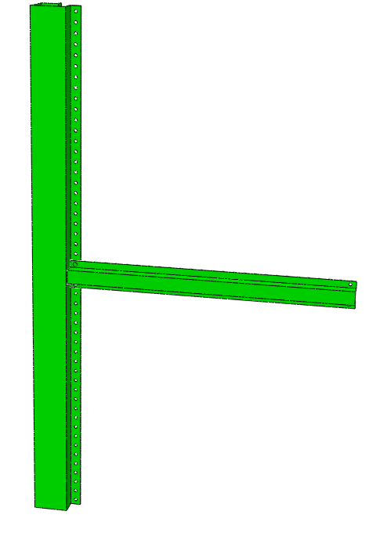
图 电梯井左右侧横梁与柱节点1实体模型
节点2是将节点1的柱与梁接触的接触属性定义为绑定，以得到该节点为刚性结点时的转动刚度，节点2如图所示
 | 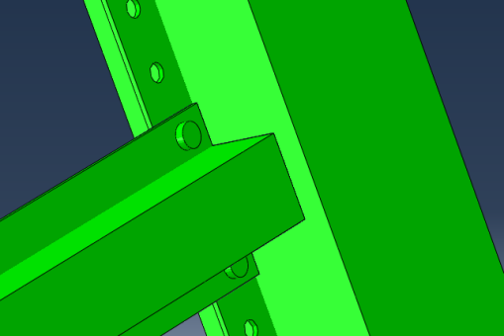
节点2 | 接触面绑定
图 节点2实体模型
节点3为电梯井结构背面的梁柱节点，节点形式如图所示。
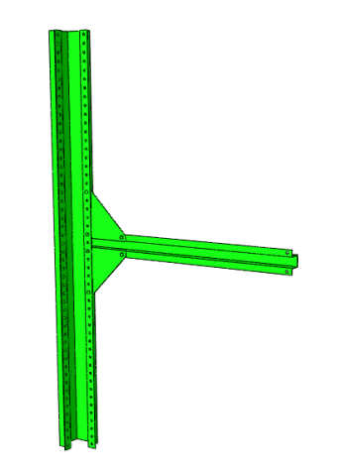
节点3
图 节点3实体模型
计算得到三种节点的弯矩-转角（M-θ）曲线，如图所示：
节点1
节点2
节点3
图5.2.13 节点转动刚度
通过对弯矩转角曲线弹性阶段拟合，得到第一种节点的初始转动刚度为560kN·m/rad，第二种节点的初始转动刚度1350kN·m/rad，第三种节点的初始转动刚度为1200kN·m/rad。
- 井架开口型截面立柱轴心受压稳定性应按照下式进行验算：
式中：—轴心受压构件的稳定系数，应按《冷弯薄壁型钢结构技术规范》（GB50018-2002）表A.1.1-1或表A.1.1-2采用；
A_{e}—有效截面面积；
- 计算单轴对称开口截面（图5.2.15）轴心受压构件的稳定系数时，其长细比应取下列公式计算的较大值：
式中：、——构件对截面主轴x轴和y轴的长细比；
、——构件在垂直于截面主轴x轴和y轴的平面内的计算长度；
、——构件毛截面对其主轴x轴和y轴的回转半径，查本规范附录B；
——弯扭屈曲的换算长细比；
——毛截面扇性惯性矩，查本规范附录B；
——毛截面抗扭惯性矩，查本规范附录B；
——毛截面的弯心在对称轴的坐标，查本规范附录B；
——扭转屈曲的计算长度；
——无加强件时，为立柱的几何长度；有加强件时，取两相邻加强件中心线的最大间距；
——约束系数，按表5.2.15采用；
表5.2.15钢结构电梯立柱轴心受压计算的约束系数
项次 | 立柱两端的支承情况 | 无加强件 |  | 有加强件
项次 | 立柱两端的支承情况 | α | β | α | β
1 | 两端铰接，端部截面可以自由翘起 | 1.00 | 1.00 | — | —
2 | 两端嵌固，端部截面的翘曲完全受到约束 | 1.00 | 0.50 | 0.80 | 1.00
3 | 两端铰接，端部截面的翘曲完全受到约束 | 0.72 | 0.50 | 0.80 | 1.00
图5.2.15 单轴对称开口截面示意图
- 立柱截面在横梁以及竖向接长位置应设置水平加强件。
- 新建的井道、连廊等结构设计除应满足本规程要求外，尚应符合《冷弯薄壁型钢结构技术规范》GB50018等现行国家现行相关标准。
- 对焊接连接节点，焊缝的形式、焊接材料、焊缝质量等级、焊接质量保证措施等应按现行国家标准《钢结构设计标准》GB50017的规定进行计算和设计，需要进行抗震验算的尚应符合现行国家标准《建筑抗震设计规范》GB50011的规定。
- 加装电梯井架结构与既有结构之间的连接设计，应符合下列要求：
1连接节点的破坏，不应先于其连接的构件：
2埋件的错固破坏，不应先于其连接件：
3锚固件、连接件、连接螺栓、连接焊缝均应满足重力荷载、风荷载和地震作用下承载力要求。
- 加装电梯新增井架结构与既有建筑结构之间可釆用脱开、水平拉接或附着等弱连接方式，并应符合下列规定：
1加装电梯新增井架结构与既有建筑结构脱开时，加装电梯与既有建筑结构之间的缝宽，除应符合现行国家标准《建筑抗震设计规范》GB 50011对防震缝宽度的相关规定外，尚应满足加装电梯新增结构变形的需要；
2加装电梯新增井架结构与既有建筑结构之间釆取铰接拉接构造时，可采取仅传递竖向力的滑动铰构造措施；
3加装电梯新增井架结构与既有建筑结构之间釆取附着连接构造时，可采用既能传递水平力又能传递竖向力的连接措施，但应根据受力情况进行连接设计和必要的结构补强。
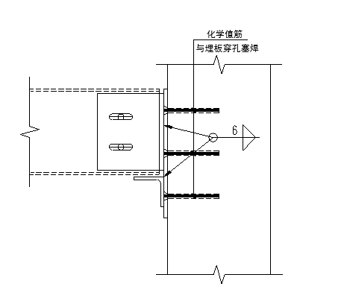
图5.2.20 加装电梯与主体结构连接节点
- 加装电梯新增结构基础应符合下列规定：
1加装电梯新增结构的基础应按新建工程基础设计，宜与既有主体结构基础脱开；
2当加装电梯新增结构造成既有主体结构竖向荷载增加时，应对相应部分既有地基基础进行承载力复核，并按复核结果进行处理。
3加装电梯新增基础可采用全预制式基础、部分预制式基础和现浇基础。
1
2
1
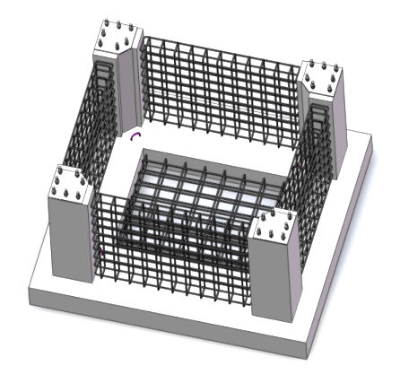
1—预制墩柱；2—现浇混凝土侧壁
图5.2.11 部分预制式电梯基础
【条文说明】加装电梯基础应避免对原地基基础造成不利影响，有条件时宜与主体结构基础脱开，避免对原地基基础造成不利影响；当受现场管线等条件影响没有条件脱开时，应考虑增加的电梯结构对原结构基础的不利影响，进行基础承载力的复核以保证结构安全。既有建筑地基承载力复核时，可按照国家现行相关标准的规定，考虑地基长期压密的有利影响。
- 当增设电梯结构和既有结构脱开时，应控制增设电梯的最终沉降量，避免对相邻地下管线造成影响，并在设计中考虑新旧结构间的相邻沉降差。
- 无论增设电梯结构与既有结构间是相连还是脱开，都应严格控制增设电梯的地基变形量，其基础计算沉降量不宜大于50mm，整体倾斜率不应大于0.002。
- 全螺栓连接电梯工程钢柱柱脚宜采用刚接柱脚。
- 加装电梯涉及既有建筑结构局部改造时，应根据改造对既有建筑结构的影响，釆取适宜的处理措施。
- 平层停靠加装电梯方案，当利用既有建筑的悬挑阳台或外廊等入户时，应复核悬挑结构的安全性，并根据复核结果进行处理。

5.3 机电设备
- 智能共享全螺栓连接电梯工程可采用带永磁同步内转子卧式曳引机的曳引系统。
【条文说明】永磁同步内转子卧式曳引机具有节能环保、低噪音、体积小、安全性能更高等优点。
- 智能共享全螺栓连接电梯工程可采用变频永磁同步门机系统。
【条文说明】变频永磁同步门机系统具有运行稳定、安全可靠、调试简便、产品质量卓越等优点。
- 智能共享全螺栓连接电梯工程安全部件应具有长时间运行的可靠稳定性。
- 智能共享全螺栓连接电梯工程控制系统可采用集自动化控制技术、电力电子技术、曳引机驱动技术、网络通讯技术于一体的智能控制系统，同时还可具有图像抓取、人脸识别、数据比对、AI算力于一体的新一代信息技术应用系统，可实现智慧共享电梯的精准收费。

6 施工与验收

6.1 施工
- 智能共享全螺栓连接电梯工程施工前，应根据施工图、岩土工程勘察报告、加装电梯评估报告、电梯设备要求及工程现场条件，编制施工组织设计和专项方案。
【条文说明】既有建筑加装电梯工程多为小型工程，但涉及基础、井道结构、建筑围护、电梯、各类管线及电气等多方面内容。同 时，加装电梯工程通常需要对既有建筑进行局部改造，并在住宅 使用状态下进行施工。因此，合理组织施工，明确各项工程的施工方法、质量控制标准，并制定周密的施工安全措施是顺利进行 工程、保证施工和住户人身财产安全的重要前提。
- 工程施工前，应编制专门的安全技术方案，做好安全防护，应对施工人员及住户进行安全提示，并应在施工过程中安排专人对施工安全和消防安全全程监督管理。
- 加装电梯工程施工宜采用对住户正常生活影响小的快速、绿色施工技术。
【条文说明】考虑到既有建筑加装电梯工程施工通常是在住宅使用状态下进行的，为尽量降低对住户正常生活的影响，装配式钢结构电梯井架由工厂生产标准单元在现场进行螺栓连接安装施工，其施工速度快，工期较短，对住户影响较小。
- 当需要进行设备管线移位时，应在基础施工前实施，设备管线移位的技术措施应符合国家现行相关标准的规定。
- 基础施工前应组织参建各方进行验槽，基础埋深与地基承载力满足设计及施工规范要求后，方可进行基础施工。
- 将工厂预制电梯底坑运输到施工现场，将预制电梯底坑吊入到现场挖好的地坑内；调整好电梯底坑位置尺寸，固定电梯底坑后再进行第二次浇注混凝土；待混凝土凝固后四周回填，完成电梯底坑安装。
- 井道结构施工前，应逐一检查新增结构施工图与既有建筑连接点的实际位置偏差。当存在较大偏差时，应及时通知设计单位进行必要的调整后再进行施工。
【条文说明】由于加装电梯工程设计大都依据既有建筑的相关设计图纸进行的，因此，可能与实际建筑的相关尺寸存在差异，如果差异较大，可能会影响新增结构和既有结构之间的连接。因此本 规定，首先应进行既有结构的实际量测核对，其次，应根据实际偏差由设计和施工方进行协商妥善处理后，再行施工。对预制构件、现场拼装施工的电梯井道结构等，可能需要事先进行现场实际尺寸的量测，然后进行必要的构件拆分和深化设计，避免加工的构件运至现场时，由于较大的偏差，造成连接困难甚至无法有效连接。
- 电梯安装应在结构工程及结构加固等验收合格后进行。
- 电梯安装前，应进行井道与建筑结构的交接验收，满足电梯对建筑结构的布置要求。
- 电梯安装技术、安全措施应按现行国家标准《电梯安装验收规范》GB/T 10060、《电梯工程施工质量验收规范》GB 50310、《电梯制造与安装安全规范》GB 7588 的有关规定和厂家技术文件执行。

6.2 制作质量验收
Ⅰ 一般规定
- 钢结构电梯井架生产使用的原材料应按国家现行有关标准规定进行复试。原材料进场应有证明文件、检测报告等证明单据，并对材料外观、规格、数量等进行检查验收。
- 钢结构电梯井架构件制作完毕后，应按施工图设计与深化设计的要求对成品进行检查验收。成品的外形和几何尺寸的偏差应符合《钢结构工程施工质量验收标准》GB 50205的规定。
- 装配式钢结构电梯井架零(部)件、成品件、标准件等产品应进行进场验收。进场验收的检验批划分原则上宜与各分项工程检验批一致，也可根据工程规模及进料实际情况划分检验批。
- 验收合格的构件转入成品货场，堆放时应注意防止构件变形，并采取有效措施防止构件倾倒以及二次污染。
- 验收不合格的构件应进行返修，次数不应大于2次，经返修合格后转入成品货场。
- 钢结构电梯井架制作详图，原材料合格证及复试报告，工序质量检查验收记录，技术处理方案等资料应存档备案。
- 钢结构电梯井架组装工程可按钢结构制作工程检验批的划分原则划分为一个或若干个检验批。
- 钢结构电梯井架的制作质量验收，除应符合本规程的规定外，还应《建筑工程施工质量验收统一标准》GB 50300、《钢结构工程施工质量验收标准》GB50205、《电梯安装验收规范》GB/T 10060等现行相关标准的规定。
Ⅱ 主控项目
- 钢材进场时，应抽取试件作屈服强度、抗拉强度、伸长率和重量偏差检验，检验结果应符合国家现行相关标准的规定。
检查数量：按进场批次每60t为一个检验批，每批抽取3个试件。
检验方法：检查产品合格证、出厂检验报告和抽样检验报告。
- 钢材切割面或剪切面应无裂纹、夹渣、毛刺和分层。
检查数量：全数检查
检验方法：观察或用放大镜，有疑义时应进行超声波或磁粉探伤检查。
- 加工单位应按现行国家标准《钢结构焊接规范》GB 50661的规定进行焊接工艺评定，根据评定报告确定焊接工艺，编写焊接工艺规程并进行全过程质量控制。
检查数量：全数检查。
检验方法：检查焊接工艺评定报告，焊接过程参数测定、记录。
Ⅲ 一般项目
- 螺栓孔(Ⅰ类孔)孔壁表面粗糙度Ra不应大于12.5μm，螺栓公称直径允许偏差为-0.18mm，螺栓孔直径允许偏差+0.18mm。
检查数量：按钢构件数量抽查10％，且不应少于3件。
检验方法：用游标卡尺或孔径量规检查。
- 同一组螺栓孔内任意两孔间的距离允许偏差为±1.0mm，相邻两组螺栓孔端孔间距离允许偏差为±1.5mm。
检查数量：按构件数量抽查10％，且不应少于3件。
检验方法：用钢尺检查。
注：1在节点中连接板与一根杆件相连的所有螺栓孔为一组。
2对接接头在拼接板一侧的螺栓孔为一组。
3在两相邻节点或接头间的螺栓孔为一组，但不包括上述两款所规定的螺栓孔。
- 激光机切割的允许偏差应符合表6.2.14的规定。剪切面应平整。
检查数量：按切割面数抽查10％，且不应少于3个。
检验方法：观察检查或用钢尺、塞尺检查。
表6.2.14 激光剪切的允许偏差(mm)
项目 | 允许偏差
零件宽度、长度 | ±3.0
边缘缺棱 | 1.0
- 焊缝外观质量应符合《钢结构工程施工质量验收标准》GB50205的规定。
检查数量：按需焊接构件数抽查10％，且不应少于3个。
检验方法：观察检查或使用放大镜、焊缝量规和钢尺检查，当有疲劳验算要求时，采用渗透或磁粉探伤检查。
- 边缘加工的允许偏差应符合表6.2.16的规定。
检查数量：按加工面数抽查10％，且不应少于3个。
检验方法：观察检查和实测检查。
表6.2.16 边缘加工的允许偏差
项目 | 允许偏差
零件宽度、长度 | ±1.0mm
加工边直线度 | l/3000，且不大于2.0mm
加工面垂直度 | 0.025t，且不大于0.5mm
加工表面粗糙度 | R_{a}≤50μm
注：l为加工边长度；t为加工面的厚度。
- 钢材矫正后的允许偏差应符合表6.2.17的规定。
检查数量：按矫正件数抽查10％，且不应少于3个。
检验方法：观察检查和实测检查。
表6.2.17 钢材矫正后的允许偏差(mm)
项目 | 允许偏差 | 图例
钢板的局部平整度 | 3.0 | 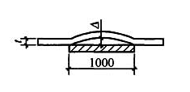
型钢弯曲矢高 | l/1000，且不大于5.0
立柱截面的垂直度 | b/100 | 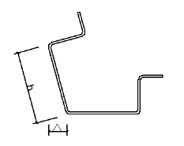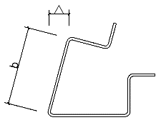
横梁翼缘对腹板的垂直度 | b/80 | 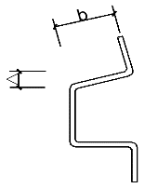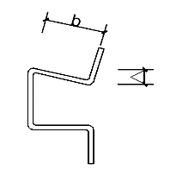

6.3 安装工程质量验收
Ⅰ 一般规定
- 装配式钢结构电梯井架的产品部件应提供质量合格证明文件。
- 装配式钢结构电梯井架新增结构与既有建筑结构相连，采用扩底型锚栓、特殊倒锥形化学锚栓或植筋时，其产品和工程施工质量应符合国家现行相关标准的规定。
- 单个装配式钢结构电梯井架安装工程可划分成一个检验批。
- 装配式钢结构电梯井架检验批应在原材料及构件进场验收和紧固件连接、焊接连接、防腐等分项工程验收合格的基础上进行验收。
- 井架安装偏差的检测，应在结构形成空间稳定单元并连接固定后进行。
Ⅱ 主控项目
- 装配式钢结构电梯井架构件质量应符合设计要求及国家现行相关标准规定。
检查数量：全数检查。
检验方法：检查产品质量证明文件，观察检查，尺量。
- 装配式钢结构电梯井架的安装及连接质量、井道及连接件的防火防腐涂层等应符合设计及国家现行相关标准的规定。
检查数量：全数检查。
检验方法：观察检查，尺量，检测报告。
- 直接以基础顶面作为柱的支承面时，其支承面、地脚螺栓位置的允许偏差应符合表6.3.8的规定。
检查数量：全数检查。
检验方法：用经纬仪、水准仪、全站仪、水平尺和钢尺实测。
表6.3.8支承面、地脚螺栓位置的允许偏差(mm)
项目 |  | 允许偏差
支撑面 | 标高 | ±3.0
支撑面 | 水平度 | l/1000
地脚螺栓 | 螺栓中心偏移 | 5.0
预留孔中心偏移 |  | 10.0
- 高强度螺栓连接副应在终拧完成1h后、48h内进行终拧质量检查，检查结果应符合《钢结构工程施工质量验收标准》GB50205的规定。
检查数量：按节点数抽查10％，且不少于10个，每个被抽查到的节点，按螺栓数抽查10％，且不少于2个。
检验方法：按《钢结构工程施工质量验收标准》GB50205的规定执行。
- 主体钢结构整体立面偏移和整体平面弯曲允许偏差应符合表5.3.10的规定。
检查数量：全部检查。
检验方法：采用经纬仪、全站仪、GPS等测量。
表6.3.10钢结构整体立面偏移和整体平面弯曲的允许偏差(mm)
项目 | 允许偏差 | 图例
主体结构的整体立面偏移 | H/1000，  且不大于25.0 | 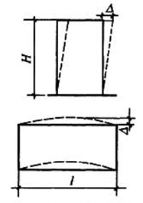
主体结构的整体平面弯曲 | l/1500，且不大于50.0
- 对重绳头横梁和承重圈梁属于直接承受动力荷载，其安装的允许偏差值应符合表6.3.11的规定。
检查数量：全数检查。
检验方法：应符合表6.3.11的规定。
表6.3.11 钢吊车梁安装的允许偏差(mm)
项目 | 允许偏差 | 图例 | 检验方法
梁的跨中垂直度△ | h/500 | 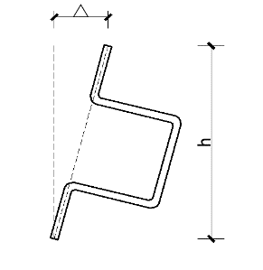 | 用吊线和钢尺检查
侧向弯曲矢高 | l/1500，且不大于10.0 | —
垂直上拱矢高 | 10.0 | —
- 钢构件外形尺寸主控项目的允许偏差应符合表6.3.12的规定。
检查数量：全数检查。
检验方法：用钢尺检查。
表6.3.12钢构件外形尺寸主控项目的允许偏差(mm)
项目 | 允许偏差
柱受力支撑面表面至第一安装孔距离 | ±1.0
钢梁两端最外侧安装孔距离 | ±3.0
构件连接处的截面尺寸 | 2.0
受压构件（杆件）弯曲矢高 | l/1000，且不大于10.0
注：l为构件(杆件)长度。
- 电梯横梁的垂直度和侧向弯曲矢高的允许偏差应符合表6.3.13的规定。
检查数量：按同类构件数抽查10％，且不应少于3个。
检验方法：用吊线、拉线、经纬仪和钢尺现场实测。
表6.3.13钢梁垂直度和侧向弯曲矢高的允许偏差(mm)
项目 | 允许偏差 | 图例
跨中的垂直度 | h/250,且不大于15.0 | 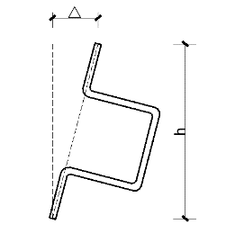
侧向弯曲矢高f | l/1000，且不大于10.0 | 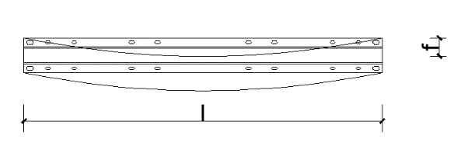  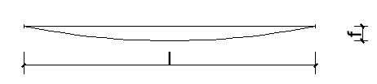
- 对重绳头横梁和承重圈梁的下翼缘不得焊接工装夹具、定位板、连接板等临时工件。对重绳头横梁和承重圈梁组装完成后在自重荷载下不允许有下挠。
检查数量：全数检查。
检验方法：构件直立，在两端支撑后，用水准仪和钢尺检查。
Ⅲ 一般项目
- 钢结构电梯井道尺寸应符合《电梯主参数及轿厢、井道、机房的型式与尺寸 第1部分：Ⅰ、Ⅱ、Ⅲ、Ⅵ类电梯》GB/T 7025.1中规定的第Ⅱ类电梯的要求，井道竖向高度尺寸允许偏差为（0~+25）mm。
检查数量：全数检查。
检验方法：采用激光测距仪对钢结构井道的尺寸进行测量
- 地脚螺栓规格、位置及紧固应满足设计要求，地脚螺栓的螺纹应有保护措施。
检查数量：全数检查。
检验方法：现场观察。
- 地脚螺栓尺寸的偏差应符合表6.3.17的规定。
检查数量：全数检查。
检验方法：用钢尺现场实测。
表6.3.17脚螺栓(锚栓)尺寸的允许偏差(mm)
项目
螺栓（锚栓）外露长度 | 螺栓（锚栓）螺纹长度
0+1.2d | 0+1.2d
- 钢柱等主要构件的中心线及标高基准点等标记应齐全。
检查数量：按同类构件或钢柱数抽查10％，且不应少于3件。
检验方法：观察检查。
- 钢柱表面应干净，结构主要表面不应有疤痕、泥沙等污垢。
检查数量：全数检查。
检验方法：观察检查。
- 钢柱安装的允许偏差应符合表6.3.20的规定。
检查数量：按钢柱数抽查10％，且不应少于3件。
检验方法：应符合表6.3.20的规定。

6.3.20钢柱安装的允许偏差(mm)
弯曲矢高 |  | H/1200，且不大于15.0 |  | — | 用经纬仪或拉线和钢尺等实测
柱轴线垂直度 | 多层柱 | 单节柱 | H/1000，且不大于10.0 | 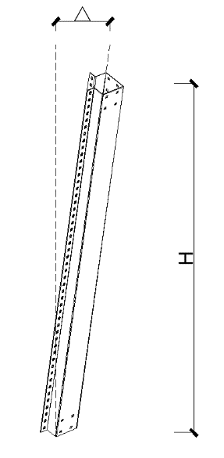 | 用经纬仪或吊线和钢尺等实测
柱轴线垂直度 | 多层柱 | 柱全高 | 35.0 |  | 用经纬仪或吊线和钢尺等实测
- 钢梁安装的允许偏差应符合表6.3.21的规定。
检查数量：按钢梁数抽查10％，且不应少于3个。
检验方法：应符合表6.3.21的规定。
表6.3.21钢梁安装的允许偏差(mm)
项目 | 允许偏差 | 图例 | 检验方法
同一根梁两端顶面的高差△ | l/1000，且不大于10.0 | 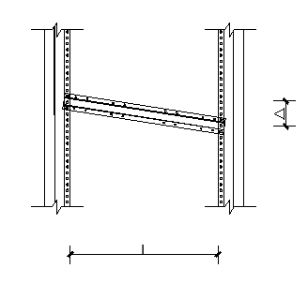 | 用水准仪检查
- 支撑的弯曲矢高允许偏差为l/750，且不大于12.0。
检查数量：按同类构件数抽查10％，且不应少于3件。
检验方法：用拉线和钢尺检查。
- 高强度螺栓连接副的施拧顺序和初拧、终拧扭矩应满足设计要求并符合现行行业标准《钢结构高强度螺栓连接技术规程》JGJ 82的规定。
检查数量：全数检查。
检验方法：检查扭矩扳手标定记录和螺栓施工记录。
- 高强度螺栓连接副终拧后，螺栓丝扣外露应为2扣～3扣，其中允许有10％的螺栓丝扣外露1扣或4扣。
检查数量：按节点数抽查5％，且不应小于10个。
检验方法：观察检查。
- 高强度螺栓连接摩擦面应保持干燥、整洁，不应有飞边、毛刺、焊接飞溅物、焊疤、氧化铁皮、污垢等，除设计要求外摩擦面不应涂漆。
检查数量：全数检查。
检验方法：观察检查。

7 智能运维
- 电梯的安装、改造、修理应由制造单位或其委托的具有相应资质的单位组织实施，明确电梯使用管理单位。
- 应定期检查、维护电梯井道周边设置的保护装置。
- 应定期对电梯进行承运质量测试。
- 电梯维护保养时，应定期对轿厢内通风及温度控制装置进行检查与维护。
- 电梯维护保养时，应定期对井道主体结构的防水、防腐及不均匀沉降情况进行检查。
- 电梯维护保养时，应定期对底坑进行检查与维护。
- 应定期检查电梯结构与主体结构连接部位后锚固件的有效性。
- 定期检查及电梯设备的维修、保养、检验情况应及时记录并存档。
- 智能共享电梯使用阶段可采用人脸检测与识别、人物跟踪、入户识别等物联网技术进行乘梯用户运维管理。
- 电梯使用应符合《特种设备使用管理规则TSG08-2017》的规定。
- 电梯日常维护应符合《电梯维护保养规则TSG-T5002-2017》的规定。
- 电梯智能运营系统，应做到定期维护、定期检测、确保系统能够时刻保持正常运营。

附录A 电梯井架构件规格
构件名称 | 构件尺寸（mm）
顶正边框 | 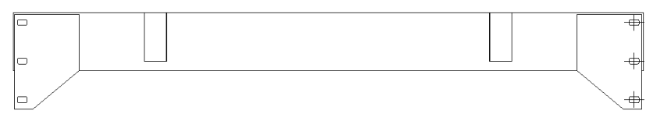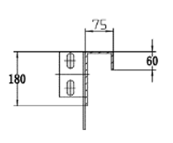
顶正边框 | 180×25×60×6
井道立柱 | 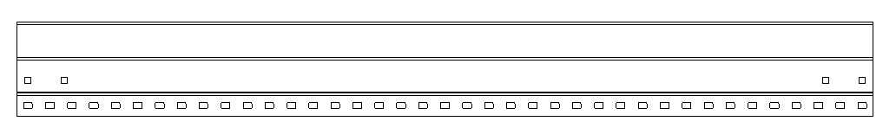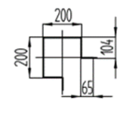
井道立柱 | 200×200×104×65×6
前后承重梁 | 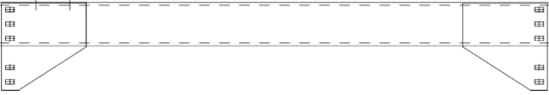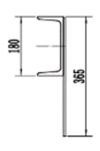
前后承重梁 | 钢板+18#槽钢
门楣梁 | 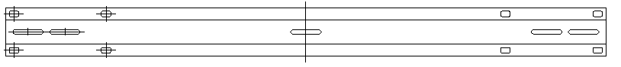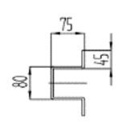
门楣梁 | 80×75×45×6
地坎横梁 | 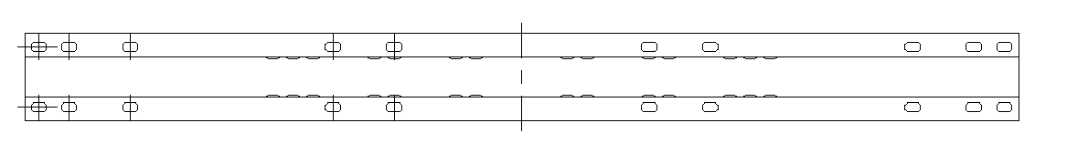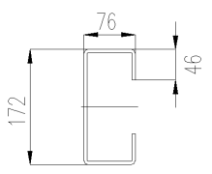
地坎横梁 | 172×76×46×6
顶侧边框 | 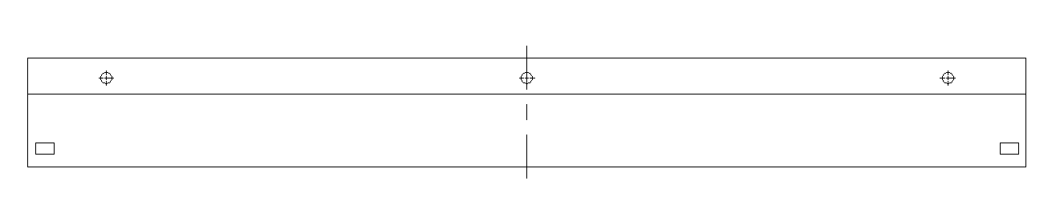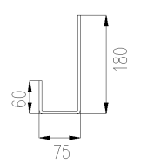
顶侧边框 | 180×75×60×6
顶横梁 | 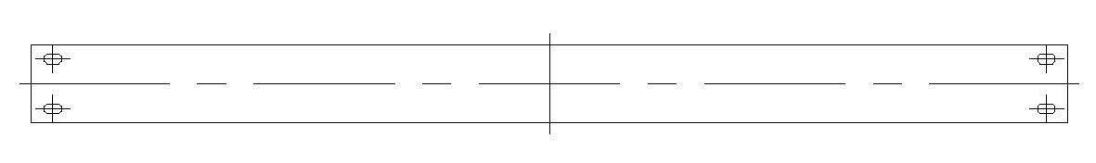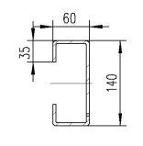
顶横梁 | 140×60×35×6
对重绳头横梁 | 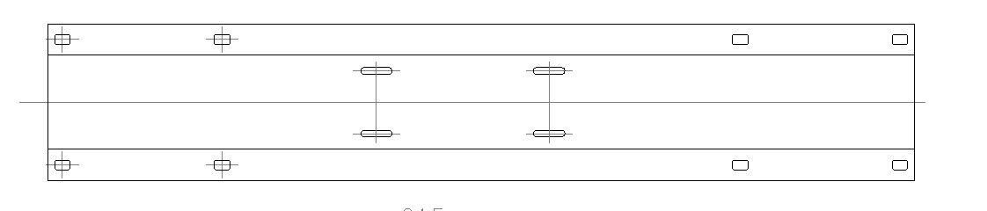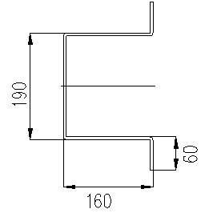
对重绳头横梁 | 190×160×60×6
侧边斜拉杆 | 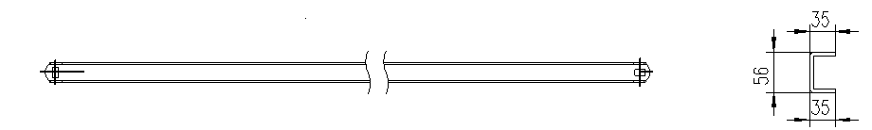
侧边斜拉杆 | 56×35×35×6
井道横梁 | 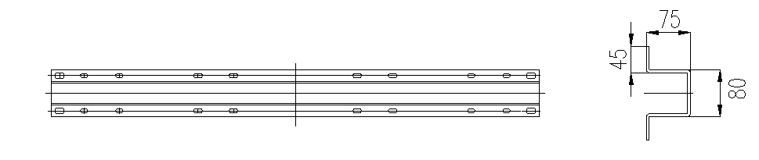
井道横梁 | 80×75×45×6
后横档斜拉杆 | 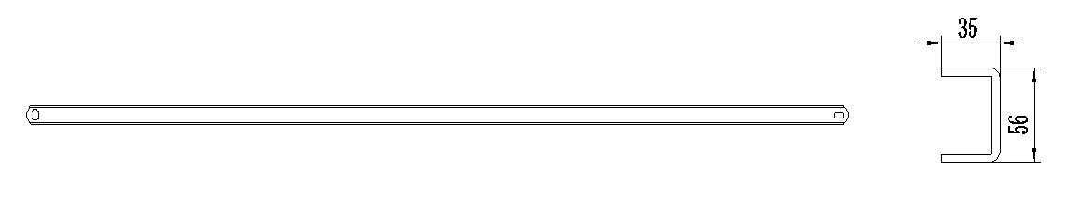
后横档斜拉杆 | 钢板+18#槽钢
立柱连接件 | 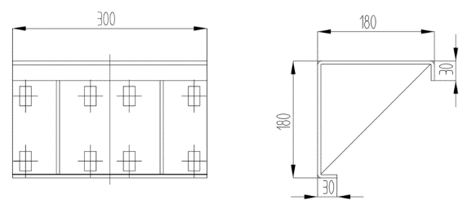
立柱连接件 | 180×180×30×30×300
加强三角板 | 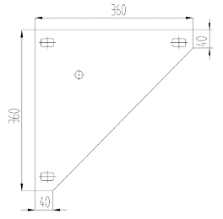
加强三角板 | 150×150×160
立柱加强件 | 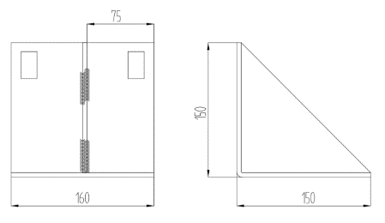
立柱加强件 | 360×360
立柱底板 | 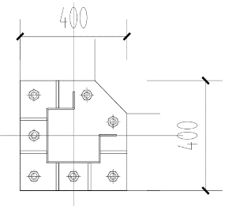
立柱底板 | 400×400×20

附录B 井架立柱截面特性
图B.1 柱截面简图
表B.1 柱截面特性
截面特征 | 数值 | 单位
有效截面面积A_{e} | 4.43E+03 | mm²
对截面主轴x轴的惯性矩 | 3.365E+07 | mm⁴
对截面主轴y轴的惯性矩 | 2.235E+07 | mm⁴
回转半径i_{x} | 87.15 | mm
回转半径i_{y} | 71.03 | mm
抗扭惯性矩 | 1.318E+05 | mm⁴
a | 92.2 | mm
b | 92.2 | mm

本标准用词说明
1 为便于在执行本标准条文时区别对待，对于要求严格程度不同的用词说明如下：
- 表示很严格，非这样做不可的：
正面词采用“必须”，反面词采用“严禁”；
- 表示严格，在正常情况下均应这样做的：
正面词采用“应”，反面词采用“不应”或“不得”；
- 表示允许稍有选择，在条件许可时首先应这样做的：
正面词采用“宜”，反面词采用“不宜”；
- 表示有选择，在一定条件下可以这样做的，采用“可”。
2 条文中指明应按其他标准执行的写法为：“应符合……的规定”或“应按……执行”。

引用标准名录
- 《建筑工程施工质量验收统一标准》GB50300
- 《钢结构工程施工质量验收标准》GB50205
- 《既有住宅加装电梯工程技术标准》T/ASC 03
- 《电梯主参数及轿厢、井道、机房的型式与尺寸》GB/T 7025.1
- 《电梯制造与安装安全规范》GB 7588
- 《电梯安装验收规范》GB/T 10060
- 《钢结构高强度螺栓连接技术规程》JGJ 82
- 《钢结构设计标准》GB 50017
- 《建筑结构荷载规范》GB 50009
- 《建筑抗震设计规范》GB50010
- 《装配式混凝土结构技术规程》JGJ 1
- 《冷弯薄壁型钢结构技术规范》GB50018
- 《钢结构工程施工规范》GB 50755
- 《钢结构工程施工质量验收标准》GB 50205

